Приложение №2 к письму

Инструкция по направлению заявок

- ЗАЯВКА на Региональный этап Всероссийского фестиваля
«Российская студенческая весна» направляется на e-mail: studentspring@yandex.ru
В теме письма ОБЯЗАТЕЛЬНО указывается информация в данной последовательности: НОМИНАЦИЯ, ФАМИЛИЯ, ИМЯ или НАЗВАНИЕ КОЛЛЕКТИВА

НАПРИМЕР:
Тема: Оригинальный жанр Иванова Анна
Тема: Танцевальное направление коллектив «ААА»

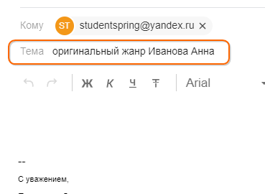

В письме необходимо направить ссылку на файлообменник, прикрепить заявку в редактируемом формате

- ЗАЯВКА на региональный этап Всероссийского конкурса интеллекта, творчества и спорта «Мисс и Мистер Студенчество России» направляется на e-mail: missmr51@yandex.ru

В теме письма ОБЯЗАТЕЛЬНО указывается информация в данной последовательности: МИСС или МИСТЕР, ФАМИЛИЯ и ИМЯ, сокращенное название ОБРАЗОВАТЕЛЬНОЙ ОРГАНИЗАЦИИ

НАПРИМЕР:
Тема: мисс Иванова Анна МАГУ
Тема: мистер Иванов Олег МИК

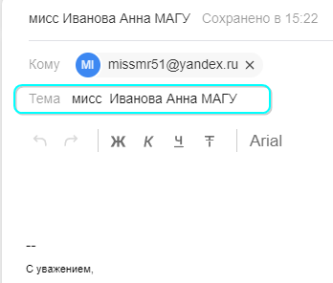

В письме необходимо направить ссылку на файлообменник, прикрепить заявку в редактируемом формате

Письма без соблюдения правила заполнения темы письма рассматриваться не будут.

